中一·今日动态
｜2024.10.10
-来园情况-
今天是星期四，晴。在园25人，全勤哦。
来园的宝宝们能热情的和老师打招呼，还能绕好水杯带，放好自己的物品。
今天的点心是：鲜牛奶、饼干、腰果。来园的小朋友们能全部吃完喝完，不浪费哦。
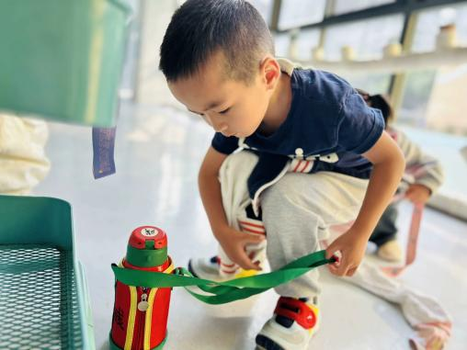 | 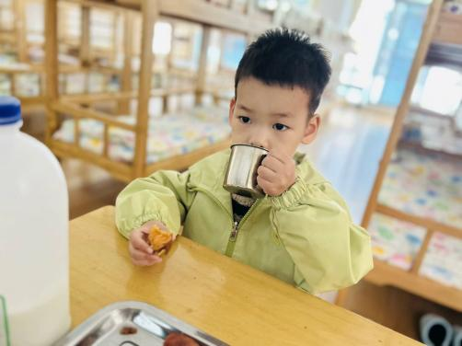 | 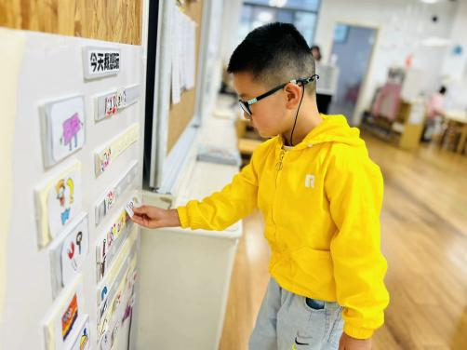
每天早上我们都会把水杯带绕好，这样我们的小车就很整齐了。 | 早上的饼干好丰富呀，配上热乎乎的牛奶，真美味呀！ | 喝完牛奶我们就要来做游戏计划了，选择喜欢的区域游戏。
-区域游戏-
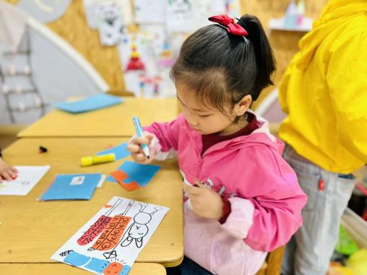 | 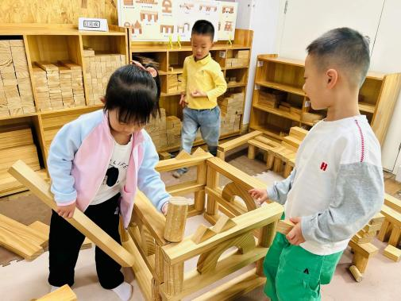 | 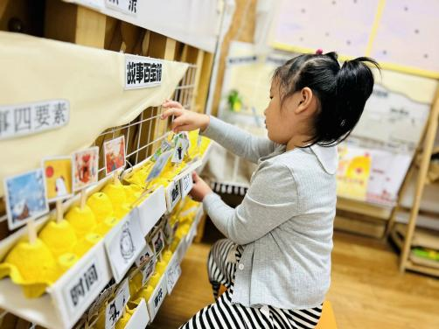
美工区：  艺艺今天用撕纸的方式做了几棵秋天的大树，她还用好看的线条进行了装饰呢。 | 建构区：  琦琦、果果和舒冉正在合作进行建构，他们今天完成了一栋高高的大楼，用了架空的方法。 | 语言区：  暖暖很喜欢讲故事，她选择了相应的卡片，将卡片连起来组成了一个好听的故事。
-户外活动-
外面天气很好，我们在大厅进行游戏，来看看孩子们的运动瞬间吧。
小朋友们累了能主动喝水休息，热了会自己擦汗，有很强的自我服务意识哦！
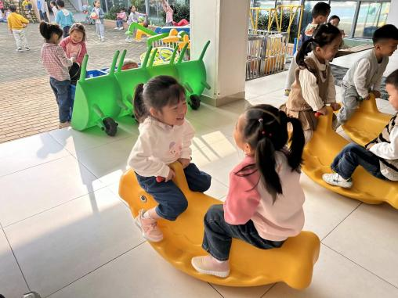 | 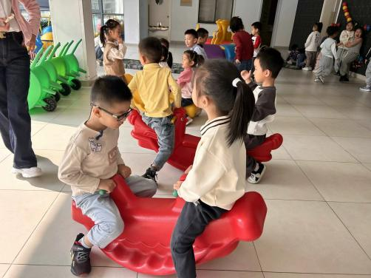 | 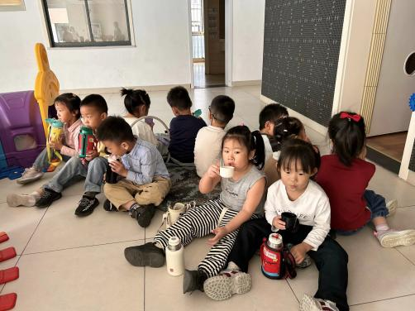
玩摇摇马晃来晃去的可真开心呀 | 和好朋友在一起就很快乐。 | 我们在喝水补充能量。
-集体活动-
手工：重阳菊花
重阳节是每年的九月初九，尊老、敬老是中华民族的传统美德。重阳节将至，在这特别的日子里，中一班的孩子们进行了手工活动，孩子们用力所能及的行动，表达对老人的尊敬和爱戴。
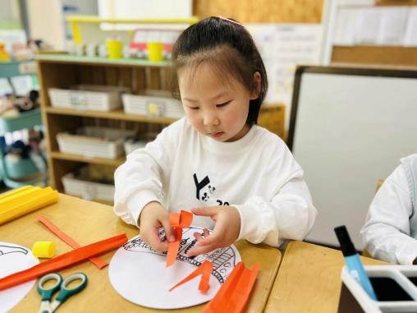 | 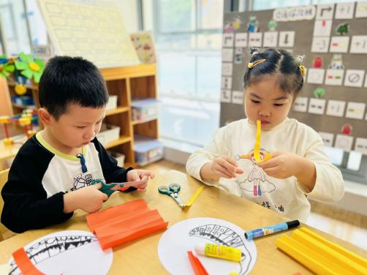 | 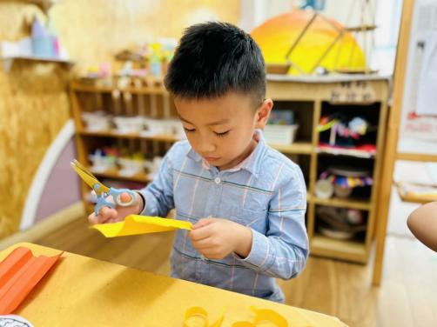
-午餐时光-
今天的午餐是：糙米饭、茭白猪肝、生瓜炒香干、青菜贡丸菌菇汤。
水果是：柚子。下午的点心是：小吊梨汤、桂花糕。
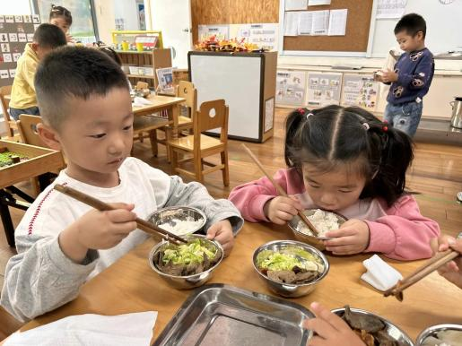 | 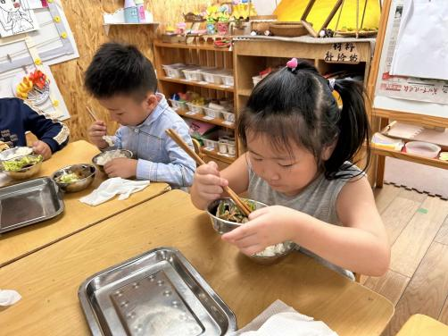 | 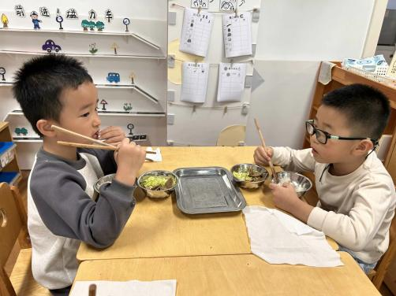
今天有猪肝，很有营养哦！ | 我们的筷子用的也很熟练啦！ | 吃饭时我们也要坐坐端正呢。
-温馨提示-
1.最近气温有所下降，大家可以给孩子准备一件薄外套，上下学路上穿着。
2.幼儿如需请假，请在当日16:00前在群里告知老师。
- end -
在一起的点滴都值得记录
我们｜中一班｜在一起

